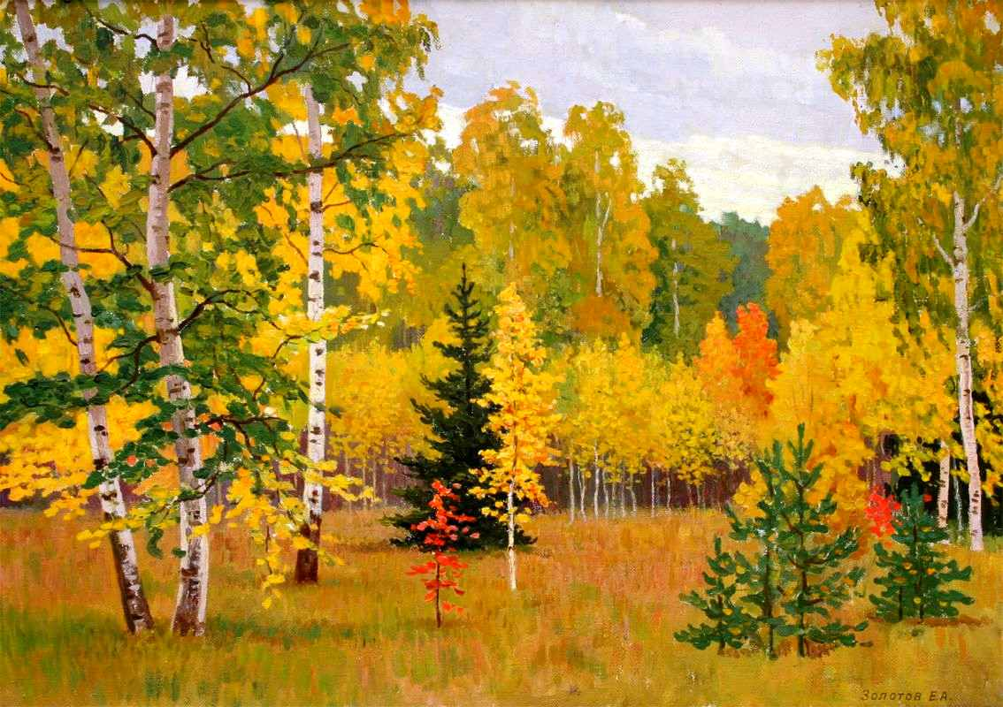 Здравствуй, осень золотая!
Цели и задачи: в занимательной форме обобщить знания учащихся об осенних явлениях в природе; представить многоцветье осени; учить выражать свой эмоциональный настрой с помощью рисунка; воспитывать любовь и бережное отношение к природе, развивать познавательную активность, кругозор; познакомить с произведениями поэтов, художников, посвящёнными осени; учить чувствовать поэзию слова: развивать поэтический, художественно-музыкальный вкус и образное мышление, развивать творческие способности учащихся
Оборудование: картины осени, осенние листья, корзина фруктов, маски-овощи, презентация «Осенние узоры»
Ход праздника
( Зал украшен осенними листьями, играет музыка)
Ведущий: Ребята, сейчас я загадаю вам загадки, а вы попробуйте их отгадать:
- Пусты поля, мокнет земля,
День убывает. Когда это бывает? ( осенью)
- Пришла без красок и кисти
И перекрасила все листья. (осень)
Ведущий: Молодцы, ребята. Конечно, это –осень. И сегодня мы пригласим к нам её в гости. Но сначала расскажем о ней стихи, она нас услышит и придёт на праздник.
(дети читают стихи)
- Осень! Славная пора!
Любит осень детвора
Сливы, груши, виноград-
Всё поспело для ребят.
- Журавли на юг летят,
Здравствуй, здравствуй, осень!
Приходи на праздник к нам,
Очень, очень просим.

3.Здесь мы праздник радостный
Весело встречаем,
Приходи, мы ждём тебя,
Осень золотая.

4.Бродит в роще листопад
По кустам и клёнам.
Скоро он заглянет в сад
Золотистым звоном

- Соберём из листьев веер,
Яркий и красивый.
Пробежит по листьям ветер,
Лёгкий и игривый

- И послушно ветру вслед
Листья улетают
Значит лета больше нет,
Осень наступает.

(под музыку появляется Осень)
Осень: Здравствуйте! Вы обо мне? А вот и я!
Привет осенний вам, друзья!
Вы рады встретиться со мной?
Вам нравится наряд лесной -
Осенние сады и парки?
Я пришла на праздник к вам
Петь и веселиться.
И хочу со всеми здесь
Крепко подружиться.
Я Осень- красавица, мною восхищаются люди. Я Осень- художница, это я разрисовала все деревья. Я Осень- урожайница, с моей помощью поспел урожай. Теперь он у вас не только на столе, но и в закромах.
Дети: Здравствуй, Осень!
Здравствуй, Осень!
Хорошо, что ты пришла!
У тебя мы, Осень, спросим,
Что в подарок принесла?

Oсень: Принесла я вам муки.
Дети: Значит, будут пироги!
Осень: Принесла вам гречки.
Дети: Каша будет в печке!
Осень: Принесла вам груши.
Дети: Мы их впрок засушим.
Осень: А уж яблоки как мёд.
Дети: На варенье и компот.
Осень: Принесла вам мёду- полную колоду.
Дети хором: Спа-си-бо!

Ведущий (обращается к Осени):
Собирают осенью урожай плодов,
Много людям радости
После всех трудов.
И мы тебя встречаем
Богатым урожаем.

(Выходят дети в костюмах овощей)
Осень (обращается к Овощам):
Урожай у вас хорош,
Уродился густо:
И морковка и картошка,
Белая капуста.
Баклажаны синие,
Красный помидор
Затевают длинный и серьезный спор.

Сценка "Спор овощей"
Овощи (хором):
Кто из нас, из овощей,
И вкуснее, и нужней?
Кто при всех болезнях
Будет всех полезней?
Ведущий:
Выскочил горошек -
Ну и хвастунишка!

Горошек (весело):
Я такой хорошенький
Зелененький мальчишка!
Если только захочу,
Всех горошком угощу!

Ведущий: От обиды покраснев,
Свекла проворчала...

Свекла (важно):
Дай сказать хоть слово мне,
Выслушай сначала.
Свеклу надо для борща
И для винегрета.
Кушай сам и угощай -
Лучше свеклы нету!

Капуста (перебивая):
Ты уж, свекла, помолчи!
Из капусты варят щи.
А какие вкусные пироги капустные!
Зайчики-плутишки
Любят кочерыжки.
Угощу ребяток кочерыжкой сладкой.

Огурец (задорно):
Очень будете довольны,
Съев огурчик малосольный.
А уж свежий огуречик
Всем понравится, конечно!

Редиска (скромно):
Я румяная редиска,
Поклонюсь вам низко-низко.
А хвалить себя зачем?
Я и так известна всем!

Морковь (кокетливо):
Про меня рассказ недлинный!
Кто не знает витамины?
Пей всегда морковный сок,
Будешь ты тогда, дружок,
Крепким, сильным, ловким.

Ведущий:
Тут надулся помидор.
И промолвил строго...

Помидор:
Не болтай, морковка, вздор,
Помолчи немного.
Самый вкусный и приятный
Уж, конечно, сок томатный.
Витаминов много в нем,
Мы его охотно пьем!

Ведущий:
У окна поставьте ящик.
Поливайте только чаще.
И тогда, как верный друг,
К вам придет зеленый...

(Дети отвечают: лук.)

Лук:
Я приправа в каждом блюде
И всегда полезен людям.
Угадали? Я ваш друг,
Я - простой зеленый лук!

Картошка (скромно):
Я, картошка, так скромна -
Слова не сказала...
Но картошка так нужна
И большим, и малым.

Баклажан (робко):
Баклажанная икра
Так вкусна, полезна.

Ведущий: Спор давно кончать пора!

Овощи (хором):
Спорить бесполезно.

Осень:
Чтоб здоровым, сильным быть,
Надо овощи любить
Все, без исключения,
В этом нет сомнения!
В каждом польза есть и вкус,
И решить я не берусь:
Кто из вас вкуснее,
Кто из вас нужнее!

Ведущий (обращается к Осени):
Королева Осень,
Твой прекрасен бал!
Это, между прочим,
каждый бы сказал.
И я знаю точно,
каждый из ребят
Подарить свой номер
был бы очень рад!
( Исполняется танец «Осенний листопад» в конце которого кладут на пол осенние листья.)
Ведущий: А теперь немного поиграем. Посмотрите какой красивый ковёр из листьев получился! Я знаю, что вы любите собирать осенние листочки и я предлагаю вам их собрать: кто больше соберёт, пока играет музыка.
Конкурс "Назови, что это?"
Дети закрывают глаза. К ним подходит Осень с корзинкой, в которой находятся овощи и фрукты, предлагает взять из корзинки любой овощ или фрукт и определить, что это такое. Кто ошибся - выходит из игры. Кто остался, тот и победитель.
Ведущий: Хорошо мы поиграли. А теперь давайте вспомним, что мы с удовольствием собираем в лесу? Угадайте!
Вырос он в березняке.
Носит шляпу на ноге.
Сверху лист к нему прилип.
Вы узнали? Это… (гриб)

-Конечно, грибочки! Мы их очень любим. Но не только мы, а ещё ими питаются животные. Назовите кто? (дети перечисляют животных)
А какие грибы вы знаете? Про грибы составлено много загадок. Угадайте!

Загадки о грибах
Разместился под сосной
Этот гриб, как царь лесной.
Рад найти его грибник.
Это — белый... (боровик)

На пеньке сидят братишки.
Все в веснушках, как мальчишки.
Эти дружные ребята
Называются... (опята)

Этот миленький грибок
Выбрал тихий уголок.
Ножичком его ты срежь-ка,
Ведь съедобна... (сыроежка)

Если их найдут в лесу,
Сразу вспомнят про лису.
Рыжеватые сестрички
Называются... (лисички)

Он живет под елками,
Скрытый их иголками.
Много у него братишек.
Рыжий гриб зовется... (рыжик)

Догадайтесь-ка, ребята:
Шляпка у него мохната.
Гриб, как розовое ушко.
Как зовут его? (Волнушка)

В шляпке беленькой на ножке
Рос грибочек у дорожки.
А теперь в корзинке пусть
Полежит съедобный... (груздь)

(Выходит белочка)
Собрались и полетели
Утки в дальнюю дорогу.
Под корнями старой ели
Мастерит медведь берлогу.
Заяц в мех оделся белый,
Стало зайчику тепло.
Носим мы, трудяги белки,
Про запас грибы в дупло.

Ведущий: Белочка, а ты большой запас на зиму сделала?
Белочка: Грибов много набрала, а орехов мало, шишки очень тяжёлые.
Ведущий: Ребята, давайте поможем Белочке. Игра так и называется «Кто больше соберёт шишек?»
Конкурс "Собери шишки"
В игре участвуют несколько детей. Они берут по корзине в руки. На полу рассыпаны шишки. По сигналу дети начинают собирать их в свои корзинки. Выигрывает тот, кто соберет больше шишек.
Ведущий: А это кто к нам идёт? Да это ёжик!
(выходит ёжик с корзиной яблок)
Ёжик: У меня здесь что-то есть,
Это «что-то» можно съесть.
Это «что-то» сладкое,
Круглое да гладкое.
Я нашёл его в саду,
Захочу- ещё найду.
Много-много притащу,
Всех вас сразу угощу.
Это «что-то» сладкое,
Круглое да гладкое.

Ведущий: Ребята давайте угадаем, что же Ёжик нашёл?
Ёжик: Мы такие смелые,
Вкусные и спелые!
Мы в саду росли до осенней поры,
Наливались мы соком алой зари,
Листья пели нам песню,
И купали дожди.
Вы на нас полюбуйтесь.
Правда, мы хороши?

(Конечно- это яблоки.)
Ёжик: А теперь кто больше назовёт прилагательных, которые относятся к этому фрукту
(конкурс «Хвалёное яблоко»)

Ведущий: А теперь давайте посмотрим, как живут птицы осенью.

(Дети разыгрывают сценку «Разговор птиц».)

Закричал раз утром мудрый ворон.

Ворон. Жители леса! Осень у лесного порога. Все ли готовы к ее приходу?

Птицы (все). Готовы.

Ворон. Перво-наперво осень холоду напустит. Что станете делать?

Перелетные птицы. Мы улетим в теплые края.

Зимующие птицы. А мы пуховые телогрейки наденем.

Ворон. Затем осень листья с деревьев начнет срывать.

Зимующие птицы. Пусть срывает. Ягоды видней будут.

Ворон. Потом осень последних насекомых заставит спрятаться.

Зимующие птицы. А мы, дрозды, на рябину навалимся. А мы, дятлы, шишки начнем шелушить. А мы, щеглы, за сорняки примемся.

Ворон. В конце концов осень скукой донимать станет.

Зимующие птицы. Нас скукой не проймешь. Будем сыты - не заскучаем.

Ведущий: Махнул тут крылом мудрый ворон и улетел.
Ведущий: Ребята, а какое множество стихотворений написали поэты об осени. Давайте послушаем.
(выходят дети, заранее подготовленные)
Иван Бунин
Листопад
Лес, точно терем расписной,
Лиловый, золотой, багряный,
Веселой, пестрою стеной
Стоит над светлою поляной.
Березы желтою резьбой
Блестят в лазури голубой,
Как вышки, елочки темнеют,
А между кленами синеют
То там, то здесь в листве сквозной
Просветы в небо, что оконца.
Лес пахнет дубом и сосной,
За лето высох он от солнца,
И Осень тихою вдовой
Вступает в пестрый терем свой...
Иван Бунин
Осень. Чащи леса.
Мох сухих болот.
Озеро белесо.
Бледен небосвод.
Отцвели кувшинки,
И шафран отцвел.
Выбиты тропинки,
Лес и пуст, и гол.
Только ты красива,
Хоть давно суха,
В кочках у залива
Старая ольха.
Женственно глядишься
В воду в полусне –
И засеребришься
Прежде всех к весне.
Славная осень
Николай Некрасов
Славная осень! Здоровый, ядрёный
Воздух усталые силы бодрит;
Лед неокрепший на речке студеной
Словно как тающий сахар лежит;
Около леса, как в мягкой постели,
Выспаться можно - покой и простор!
Листья поблекнуть еще не успели,
Желты и свежи лежат, как ковер.
Славная осень! Морозные ночи,
Ясные, тихие дни...
Нет безобразья в природе! И кочи,
И моховые болота, и пни -
Всё хорошо под сиянием лунным,
Всюду родимую Русь узнаю...
Быстро лечу я по рельсам чугунным,
Думаю думу свою...
Иван Тургенев
Осень
Как грустный взгляд, люблю я осень.
В туманный, тихий день хожу
Я часто в лес и там сижу —
На небо белое гляжу
Да на верхушки темных сосен.
Люблю, кусая кислый лист,
С улыбкой развалясь ленивой,
Мечтой заняться прихотливой
Да слушать дятлов тонкий свист.
Трава завяла вся... холодный,
Спокойный блеск разлит по ней...
И грусти тихой и свободной
Я предаюсь душою всей...
Чего не вспомню я? Какие
Меня мечты не посетят?
А сосны гнутся, как живые,
И так задумчиво шумят...
И, словно стадо птиц огромных,
Внезапно ветер налетит
И в сучьях спутанных и темных
Нетерпеливо прошумит.
Осень: Молодцы, ребята! Спасибо вам за праздник. Но мне пора! Давайте на прощание споём песенку «Ах, какая осень»
Где ты, где ты, милая осень?
Целый год тебя мы ждем.
В лес осенний по тропинке
Мы тебя встречать идем.
Припев:
Ах, какая осень, ах какая
Вся из желтых листьев – золотая,
И дождя серебряные капли
Песенки поют.
В паутинках между березок
Прячет солнышко лучи.
Ягоды, грибы, орешки
Ты для нас прибереги.
Припев:
Ах, какая осень, ах какая
Вся из желтых листьев – золотая,
И дождя серебряные капли
Песенки поют.
Разноцветные листочки
В вальсе радостном летят,
Ветер с осенью танцует,
И кружится листопад.
Припев:
Ах, какая осень, ах какая
Вся из желтых листьев – золотая,
И дождя серебряные капли
Песенки поют.

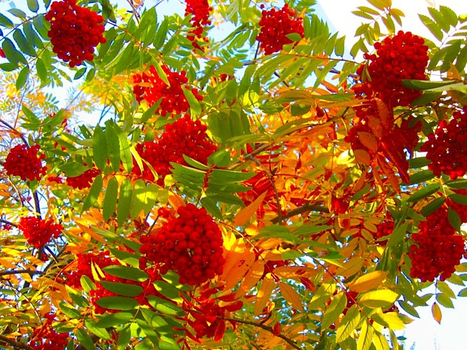
Ведущий: Всем до свидания! До скорых встреч!

